7. VÝVOJOVÉ PORUCHY RODIDEL – VROZENÉ VÝVOJOVÉ VADY
Vrozené vývojové vady jsou patologické odchylky od normálního prenatálního vývoje lidského jedince, mohou narušovat strukturu i funkci. VVV rodidel se mohou týkat gonád, intersexuální malformace, pohlavních cest.
- etiologie: genetické faktory, faktory zevního prostředí, často neznámý faktor

ZÁKLAD VÝVOJE POHLAVNÍCH ORGÁNŮ
- gonády
- karyotyp 46, XX -> není gen SRY -> vznik ovaria
- karyotyp 46, XY -> je zde gen SRY -> vznik varlete
- vývodné pohlavní cesty
- nejprve indiferentní stádium (přítomnost 2 párů vývodných cest – Wolfovy a Müllerovy)
- karyotyp 46, XX -> zánik Wolfových vývodů, zůstávají Müllerovy a kaudální část splývá
splynuté části – děloha, část pochvy
nesplynuté části – vejcovody
- karyotyp 46, XY -> zánik Müllerových vývodů, perzistence Wolfových

VVV GONÁD
- ageneze ovarií
- úplné nevyvinutí vaječníků
- vzácné, oboustranná téměř neexistuje
- projev: amenorea, narušen vývoj sekundárních pohlavních znaků
- dysgeneze ovarií
- patologický vývoj (ovaria in situ, ale bez folikulů, bez sekrece hormonů)
- podle karyotypu rozdělujeme na:
- 46, XX
- normální vulva, pochva, děloha, tuby
- vazivová ovaria (malá, lištovitá) -> chybí sekrece hormonů
- projev: amenorea, narušen vývoj sek. pohlavních znaků, sterilita
- terapie: substituce estrogenů, poté HAK, IVF + darovaný oocyt (DO)
- 46, X0 – Turnerův syndrom
- normální genitál, malý vzrůst, typický fenotyp
- projev: narušen vývoj sek. pohlavních znaků, sterilita, poruchy štítné žlázy, osteoporóza
- terapie: růstový hormon, poté substituce estrogenů, HAK, IVF + DO
- 46, XY – Sweyerův syndrom
- jedinec se měl vyvinout jako muž, ale je zde defekt genu SRY
- zevní genitál, pochva, děloha, vejcovody jako žena + fibrotická varlata
- terapie: jako u Turnerova sy (růstový hormon, substituce estrogenů, HAK), chirurgické odstranění varlat (riziko zhoubného nádoru)

INTERSEXUÁLNÍ MALFORMACE
- malformace zpochybňující pohlavní zařazení jedince
- interdisciplinární problematika
- pravý hermafroditismus
- jedinec má oboje gonády (na jedné straně vaječník, na druhé varle, nebo bilaterálně oboje – ovotestes)
- karyotyp – čistě mužský (46, XY) nebo čistě ženský (46, XX) nebo mozaiky (přítomnost dvou nebo více buněčných linií s různým karyotypem, pocházející z jedné zygoty)
- vnější orgány mohou být mužské, ženské i obojetné – závisí v jaké míře jsou varlata
v zárodku schopná produkovat mužské pohl. hormony
- terapie: multidisciplinární zhodnocení, složité, zvážit jakým směrem vést korekci
- pseudohermafroditismus
- jedinec má pouze jeden typ gonád, ale opačný zevní genitál
- pseudohermafroditismus mužský
- karyotyp 46, XY + testes (nesestouplá), ale vypadá jako žena
- většinou v důsledku syndromu testikulární feminizace -> necitlivost vůči
androgenům (mužské pohl. hormony odpovědné za vývoj mužského typu
genitálu během prenatálního vývoje)
- jedinec se vnímá jako žena, často krásné a vysoké
- zevní rodidla ženská, pochva slepě končí, dělohu a ovaria nemá, v tříslech varlata, málo vyvinuté pubické a axilární ochlupení
- projev: primární amenorea
- terapie: odstranit testes, substituce estrogeny, psychologická podpora,
výchova jako žena
- pseudohermafroditismus ženský
- karyotyp 46, XX + ovaria, ale vypadá jako muž
- většinou v důsledku kongenitální adrenální hyperplazie -> vrozený deficit
enzymů zodpovědných za syntézu steroidů
- screening u novorozenců ze suché kapky
- projev: různý, podle stupně virilizace (5 typů)
- terapie: kortikoidy (při včasné diagnóze v těhotenství), chirurgická korekce (odstranit hypertrofický klitoris, opravit zevní genitál, rozšířit introitus – umožnit styk)

VVV POHLAVNÍCH CEST
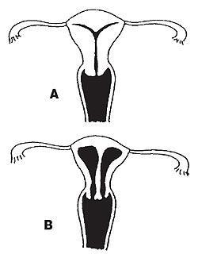
- atrézie
- vrozené zúžení či nevyvinutí tělních otvorů a trubicovitých orgánů
- nejčastější VVV rodidel, tři typy: atrézie hymenu,
parciální aplazie pochvy, aplazie cervixu a pochvy
- terapie: chirurgická
- poruchy splývání
- jednoplášťové
- při LSK vidíme jen jedno děložní tělo
- uterus subseptus (A), uterus septus (B)
- terapie: resekce septa – může být překážkou pro nidaci
- dvouplášťové
- porucha splynutí je vidět i zevně při LSK
- uterus arcuatus, uterus bicornis, …
- terapie: chirurgická metroplastika - ústup od této metody, dnes bez korekce
- kombinovaný typ
- porucha splývání + určitý stupeň atrézie
- na postižené straně většinou chybí ledvina
- dívka nemenstruuje – dle atrezie
- terapie: chirurgická
- aplazie Müllerových vývodů (Rokitanského syndrom)
- geneticky nepodmíněná vada (karyotyp i ovaria v normě)
- zevní genitál slepě končí pochvou - zkrácena, chybí děloha, tuby a horní část pochvy
- projev: primární amenorea, normální sekundární pohl. znaky
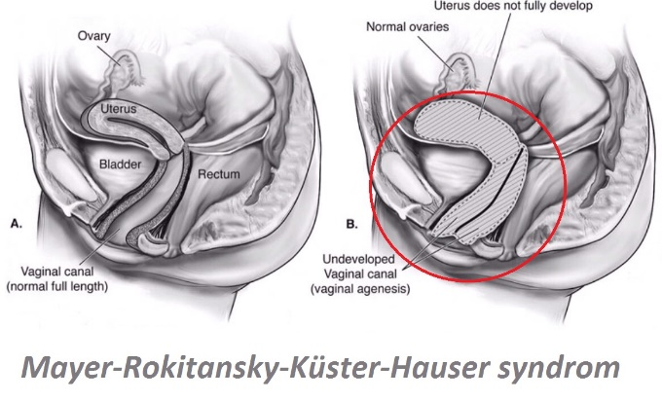
- terapie: chirurgická – neovagina, konzervativní - dilatace
- adeptky na transplantaci dělohy

etiologie – příčina
gonády – párové pohl. orgány
indiferentní – nerozlišený
perzistence – trvalý
malformace – vrozené vývojové vady
ageneze – vrozené chybění orgánu
ovaria in situ – ovaria na původním místě
karyotyp – soubor všech chromozomů
osteoporóza – řídnutí kostní hmoty
bilaterálně – oboustranně
virilizace – rozvoj sekundárních mužských pohlavních znaků u žen
introitus – poševní vchod
metroplastika – rekonstrukce dělohy pro vrozené plášťové vady

